第七篇 九下诗歌篇目
第一节 必读篇
终南山 王维
太乙近天都，连山到海隅。
白云回望合，青霭入看无。
分野中峰变，阴晴众壑殊。
欲投人处宿，隔水问樵夫。
【注释】
①太乙：终南山的主峰，也是终南山的别名，在唐京长安城南约四十里处。西起甘肃天水，东至河南陕县，绵延八百余里。天都：因太乙为洞天之最，故曰天都，或说指唐都长安。 ②连山句：山山相连，直到海角。 ③ 两句诗互文。即“白云入看无，回望合；青霭入看无，回望合”。白云，白茫茫的雾气。青霭，也是雾气，比白云淡。
④分野句：中峰南北，属于不同的分野。古代天文学家将天空十二星辰的位置与地上州郡区域相对应，称某地为某星之分野。 ⑤人处：人家、村子。
【简介】
王维早期有抱负和热情，写过一些昂扬奋发诗篇。张九龄罢相后，他逐渐转向消沉，笃信佛教，长期亦官亦隐，写了大量山水田园诗。他的山水田园诗主要是写他隐居终南、辋川的闲适生活和山水风光。王维的诗艺术成就很高。无论是雄奇壮阔的景象，如“大漠孤烟直，长河落日圆”，还是细致入微的自然物态，如“明月松间照，清泉石上流”，他都能以对大自然敏锐的感受，抓住自然的色彩、声音和动态，或素描，或刻画，挥洒自如，意境独到。古人概括王诗艺术特色说：诗中有画，画中有诗。他的诗取景颇具画家的匠心，而且画面色彩常映衬得浓淡相宜，这在他的《辋川集》中有集中的体现。王维的诗语言清新凝炼，朴素中见华采。
【思考与探究】
1、这首诗抓住了终南山的什么特点来写的？

2、抒发了诗人怎样的感情？

3、学完了这首诗后，你有什么收获？

蝶恋花 晏殊
槛菊愁烟兰泣露，罗幕轻寒，燕子双飞去。明月不谙离恨苦，斜光到晓穿朱户。
昨夜西风凋碧树，独上高楼，望见天涯路。欲寄彩笺兼尺素，山长水阔知何处！

【注释】
①蝶恋花：唐教坊曲名，后用为词牌。本名鹊踏枝，晏殊始改今名。双调60字。
②黄金缕：指嫩柳条。 ③钿筝：用罗钿装饰的筝。
④海燕：燕子的别称。古人认为燕子生于南方，渡海而至，故称。
⑤浓睡两句：暗用金昌绪《春怨》诗意：“打起黄莺儿，莫救枝上啼。啼时惊妾梦，不得到辽西。”
【简介】
此为晏殊写闺思的名篇。词之上片运用移情于景的手法，选取眼前的景物，注入主人公的感情，点出 离恨；下片承离恨而来，通过高楼独望把主人公望眼 欲穿的神态生动地表现出来。王国维在《人间词话》 中把此词“昨夜西风”三句和欧阳修、辛弃疾的词句 一起比作治学的三种境界，足见本词之负盛名。全词深婉中见含蓄，广远中有蕴涵。
【思考与探究】
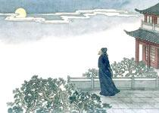
1、请结合词的具体内容，谈谈这首词的特点。

2、请你找出你最欣赏的几句词，并说说理由。

3、本首词的艺术手法，你有何借鉴。

丰乐亭游春三首（选一） 欧阳修
红树青山日欲斜，长郊草色绿无涯。
游人不管春将尽，来往亭前踏落花。
【注释】
①丰乐亭--位于滁州西南，背依丰山，下临幽谷泉，景色幽雅秀丽。
②长郊--广阔的郊野。绿无涯--绿色一望无际。 ③春将老--春天快要过去了。
【简介】
诗人于庆历六年（1046）在滁州郊外山林间造了丰乐亭，第二年三月写了丰乐亭游春三首绝句，这里选一首。诗中描写诗人尽情春游，如醉如痴，简直不肯放过春天的样子。可以说，这是《画眉鸟》诗中“自在啼”的一个非常形象化的注脚。
这首诗写暮春时节一望无际、郁郁葱葱的美景,写了暮春时节草木青翠、落红满地的特征。表达了游人对此怀着喜爱和恋恋不舍的感情。
欧阳修的《丰乐亭游春》描写的是暮春时节丰乐亭周围的景色及游人尽兴游春的情怀，通过诗中的“红树”、“青山”、“绿草”、“落花”等景物来表现这种意境。
【思考与探究】
1、这首诗选取了哪些意象，有何特点。

2、请你再找出两首表达惜春感情的诗句。

3、本首诗的艺术手法，你有何借鉴？

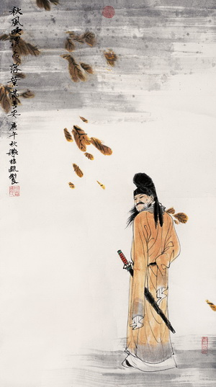

忆江上吴处士 贾岛
闽国扬帆后，蟾蜍亏复圆。
秋风吹渭水，落叶满长安。
此地聚会夕，当时雷雨寒。
兰桡殊未返，消息海云端。
【注释】
1、贾岛：字阆仙，中唐著名诗人。 2、闽国：指今福建省一带地方。
3、蟾蜍(chánchǘ)：此指月亮。 4、渭水：渭河，发源甘肃渭耗县，横贯陕西，东至潼关入黄河。 5、兰桡(róo)：以木兰木作的船桨，这里代指船。
【简介】
此诗是为忆念一位到福建一带去的姓吴的朋友而作。“秋风生渭水，落叶满长安”一联，是贾岛的名句，为后代不少名家引用。如宋代周邦彦《齐天乐》词中的“渭水西风，长安乱叶，空忆诗情宛转”，元代白朴《梧桐雨》杂剧中的“伤心故园，西风渭水，落日长安”，都是化用这两句名句而成的，可见其流传之广，影响之深。
这首诗中间四句言情谋篇都有特色。在感情上，既说出诗人在秋风中怀念朋友的凄冷心情，又忆念两人往昔过从之好；在章法上，既向上挽住了“蟾蜍亏复圆”，又向下引出了“兰桡殊未返”。其中“渭水”、“长安”两句，是此日长安之秋，是此际诗人之情；又在地域上映衬出“闽国”离长安之远（回应开头），以及“海云端”获得消息之不易（暗藏结尾）。细针密缕，处处见出诗人行文构思的缜密严谨。“秋风”二句先叙述离别处的景象，接着“此地”二句逆挽一笔，再倒叙昔日相会之乐，行文曲折，而且笔势也能提挈全诗。全诗把题目中的“忆”字反复勾勒，笔墨厚重饱满，是一首生动自然而又流畅的抒情佳品。
【思考与探究】
1、这首诗选取了哪些意象来表达对朋友的思念？

2、请你再找出两首表达对朋友思念之情的诗句。

3、本首诗的艺术手法，你有何借鉴。

《杂诗》 陶渊明
人生无根蒂，飘如陌上尘。分散逐风转，此已非常身。
落地为兄弟，何必骨肉亲！得欢当作乐，斗酒聚比邻。
盛年不重来，一日难再晨。及时当勉励，岁月不待人。

【注释】
①蒂(dì帝)：蒂的异体字，瓜当、果鼻、花与枝茎相连处都叫蒂。陌：东西的路，这里泛指路。这两句是说人生在世没有根蒂，飘泊如路上的尘土。 ②此：指此身。非常身：不是经久不变的身，即不再是盛年壮年之身。这句和上句是说生命随风飘转，此身历尽了艰难，已经不是原来的样子了。 ③落地：刚生下来。这句和下句是说，何必亲生的同胞弟兄才能相亲呢？意思是世人都应当视同兄弟。 ④斗：酒器。比邻：近邻。这句和上句是说遇到高兴的事就应当作乐，有酒就要邀请近邻共饮。 ⑤盛年：壮年。 ⑥及时：趁盛年之时。这句和下句是说应当趁年富力强之时勉励自己，光阴流逝，并不等待人。
【简介】
陶渊明《杂诗》共有十二首，此为第一首。王瑶先生认为前八首“辞气一贯”，当作于同一年内。据其六“奈何五十年，忽已亲此事”句意，证知作于晋安帝义熙十年(414)，时陶渊明五十岁，距其辞官归田已有八年。
这组《杂诗》，实即“不拘流例，遇物即言”(《文选》李善注)的杂感诗。可以说，慨叹人生之无常，感喟生命之短暂，是这组《杂诗》的基调。
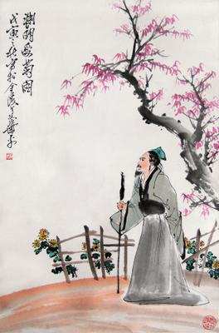
这种关于“人生无常”“生命短暂”的叹喟，是在《诗经》《楚辞》中即已能听到的，但只是到了汉末魏晋时代，这种悲伤才在更深更广的程度上扩展开来，从《古诗十九首》到三曹，从竹林七贤到二陆，从刘琨到陶渊明，这种叹喟变得越发凄凉悲怆，越发深厚沉重，以至成为整个时代的典型音调。这种音调，在我们今天看来不无消极悲观的意味，但在当时特定的社会条件下，却反映了人的觉醒，是时代的进步。
【思考与探究】
1、这首诗表现了诗人怎样的人生观？

2、你怎样看待诗人这样的人生观？

3、请联系诗人的《饮酒》，比较两首诗的异同。

丁都护歌 李白
云阳上征去，两岸饶商贾。
吴牛喘月时，拖船一何苦。
水浊不可饮，壶浆半成土。
一唱都护歌，心摧泪如雨。
万人凿盘石，无由达江浒。
君看石芒砀，掩泪悲千古！
【注释】
①丁都护歌：一作“丁督护歌”。 ②云阳：今江苏丹阳。
③上征：指向上游行舟。征：出发。饶：多。
④吴牛：水牛唯生江淮，故谓吴牛。南土暑，牛畏热，见月疑日，故见月则喘。
⑤盘石：磐石，大石也。 ⑥江浒：江边。
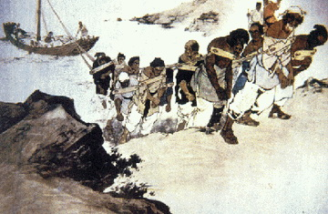
⑦芒砀：在这里石迭韵联语。 ⑧石芒砀：形容又多又大的石头。
【简介】
李白反映劳动人民生活的诗作不如杜甫多，此诗写纤夫之苦，却是很突出的篇章。《丁都护歌》是乐府旧题，属《清商曲辞·吴声歌曲》。据传刘宋高祖（裕）的女婿徐逵之为鲁轨所杀，府内直督护丁旿奉旨料理丧事，其后徐妻（刘裕之长女）向丁询问殓送情况，每发问辄哀叹一声“丁都护”，至为凄切。后人依声制曲，故定名如此。（见《宋书?乐志》）李白以此题写悲苦时事，可谓“未成曲调先有情”了。
【思考与探究】
1、《唐宋诗醇》称这首诗为“李诗之近杜者”，请谈谈原因。

2、诗歌描绘了哪几幅画面？

3、这首诗对人物的描写，对我们今天的写作有何借鉴之处？

